**2023年南昌市公办小学报到家长操作说明**

进入“昌通码”点击“智慧入学”场景。



查看系统公告，点击底部【下一步：选择学生】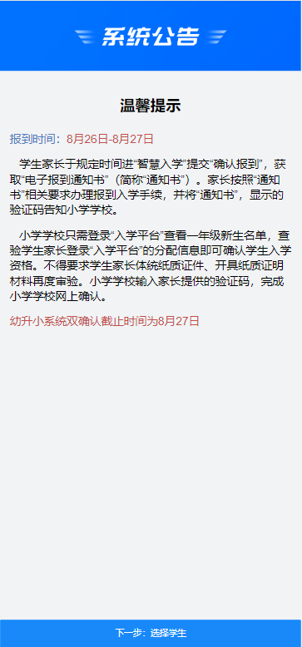

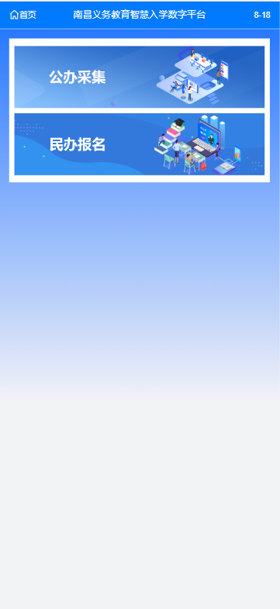 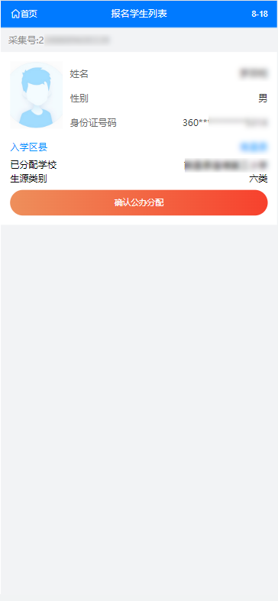

核对学生信息后点击下方【确认报到】，请输入“我同意公办分配并确认报到”后再次点击【确认】。

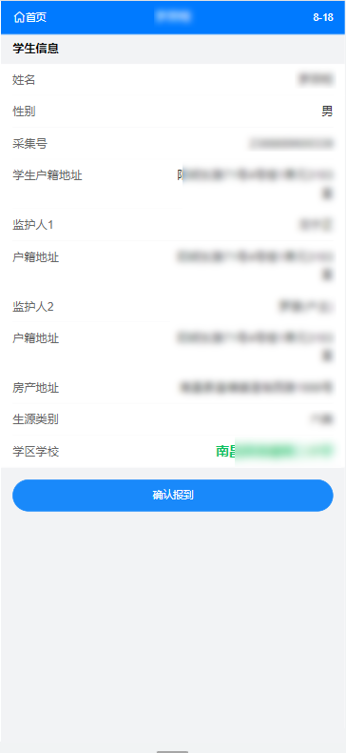 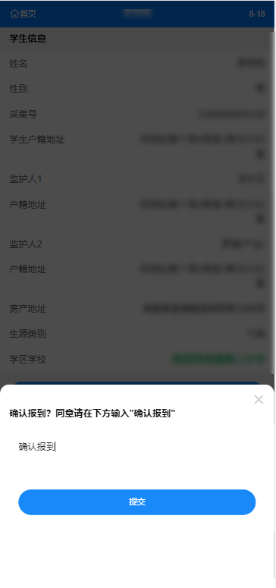

进入确认报到页面，下滑页面查看录取状态，点击【报到通知书】。查看【报到通知书】中各学校的具体报到要求。注意：请妥善保管电子报到通知书上的验证码。录取学校将凭家长提供的验证码，为报到新生完成报到确认，请家长们及时关注录取学校及所在区教体局发布的信息。

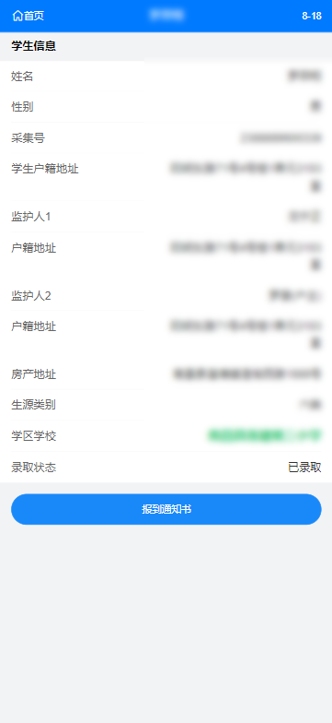 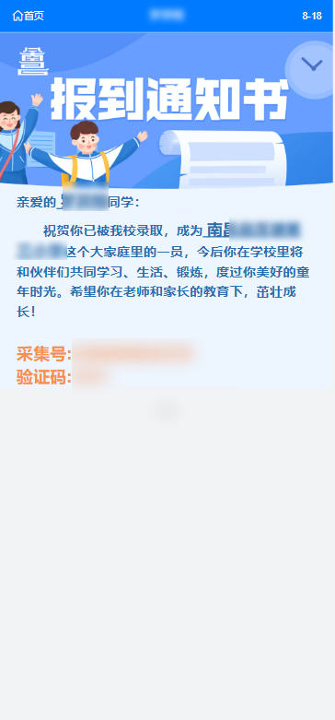

录取学校输入验证码完成确认录取。

